Федеральное государственное бюджетное образовательное учреждение высшего образования

«Калининградский государственный технический университет»

Кафедра систем управления и вычислительной техники

Отчет по лабораторной работе №6 по дисциплине:  
«Сетевые информационные технологии и программирование»

Работу проверила: Работу выполнил

доцент,

Ломакина Г.В. студент группы 18 ВТ-2

Подковыров Д.Р.

подпись:___________

«___»_____________2021г.

Калининград

2021

**Ход работы**

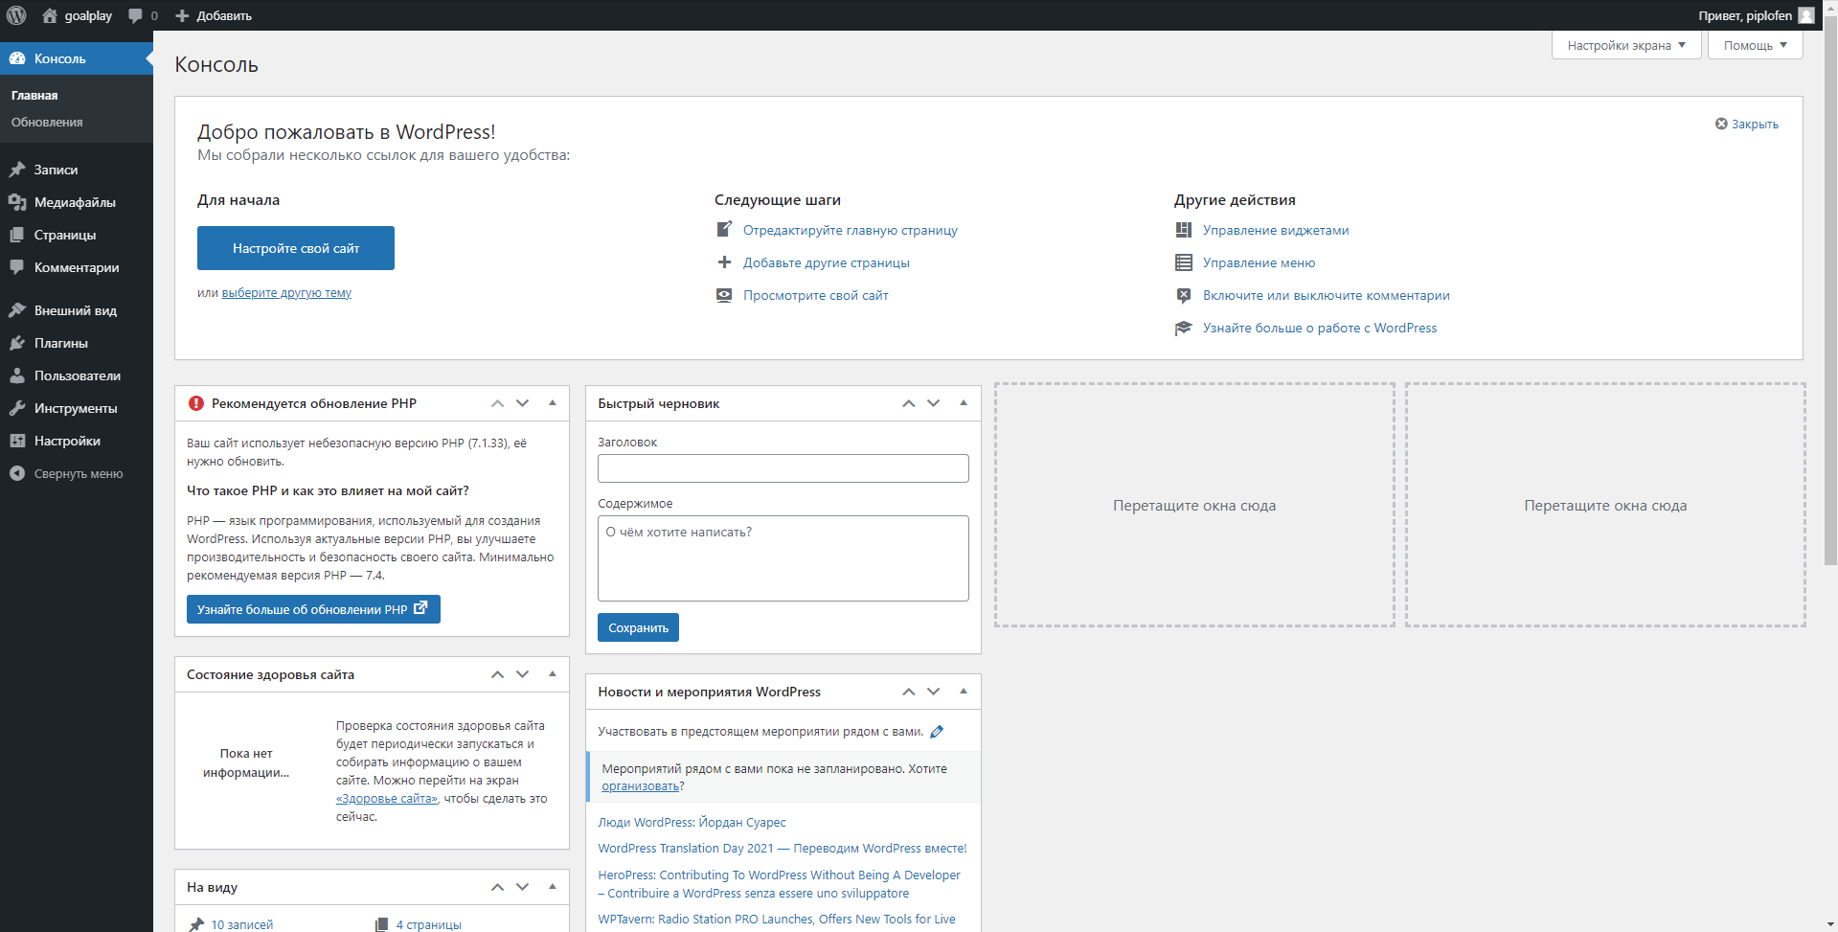

Рис. 1. Консоль разработки сайта

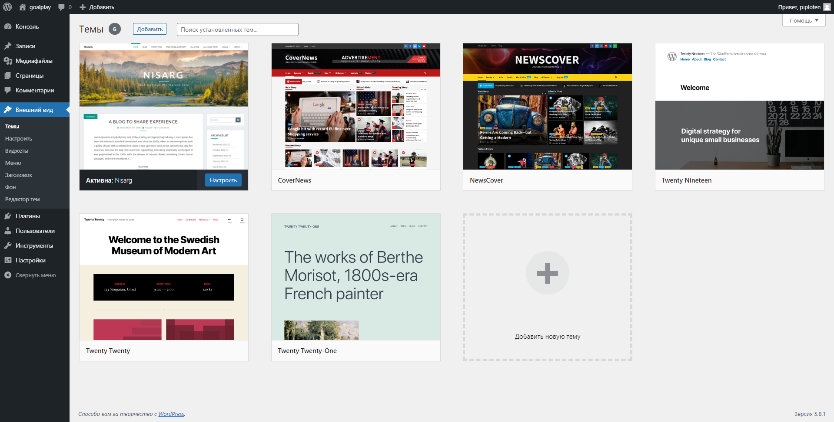

Рис. 2. Находим и выбираем понравившуюся тему

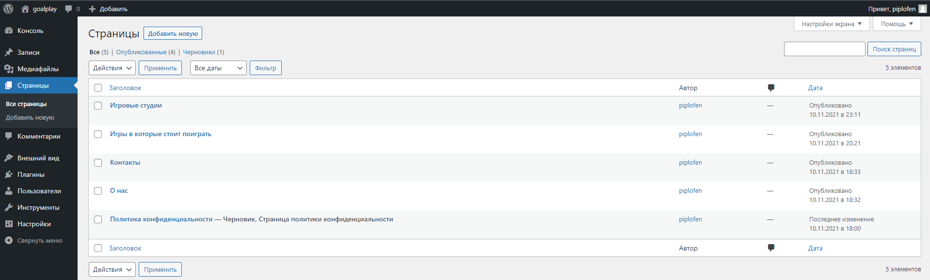

Рис. 3. Создаем необходимые страницы

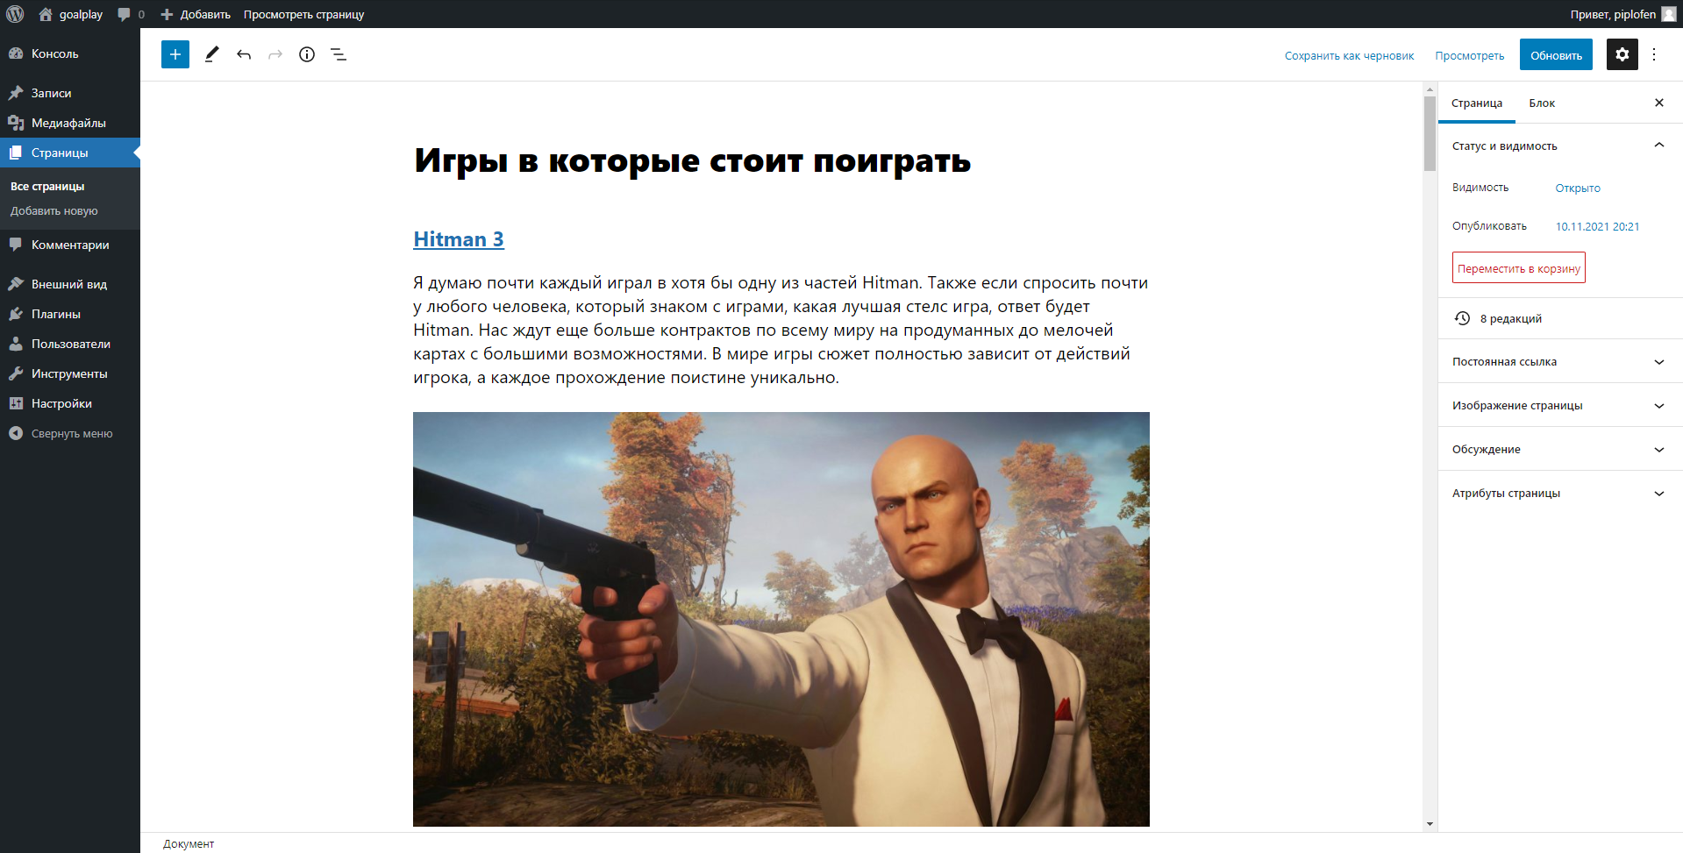

Рис. 4. Пример создаваемой страницы

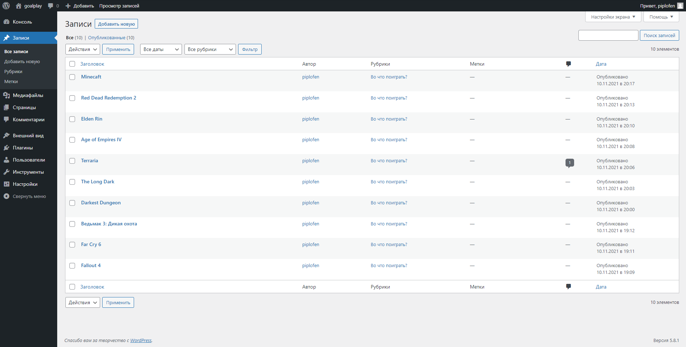

Рис. 5. Добавляем записи, описывающие игры

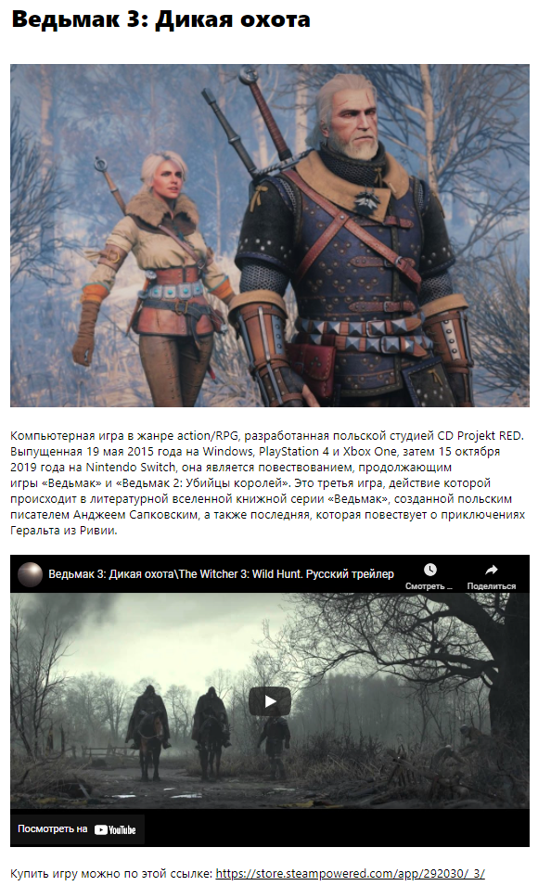

Рис. 6. Пример записи

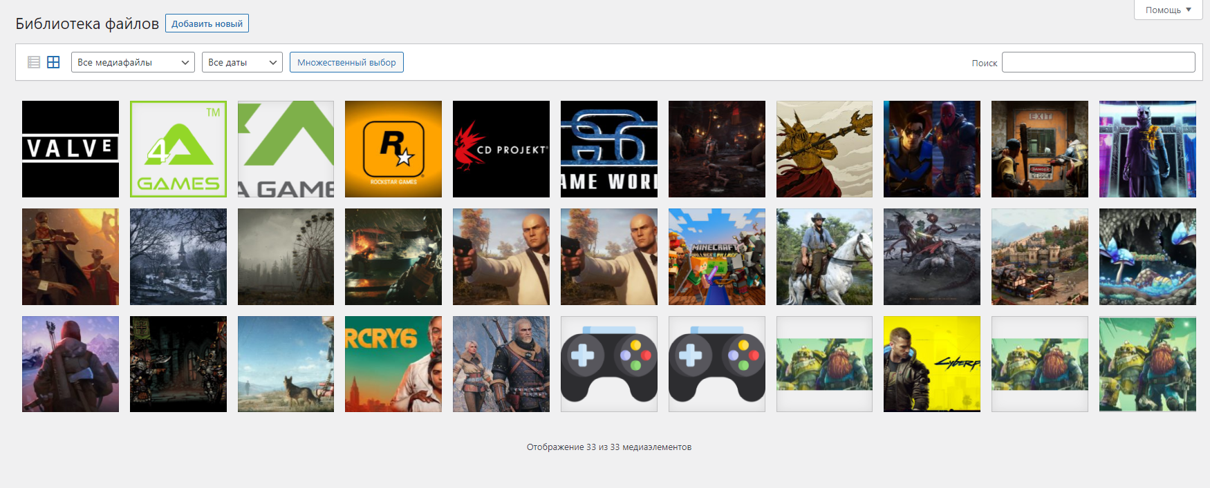

Рис. 7. Добавляем все медиафайлы, которые будут использоваться

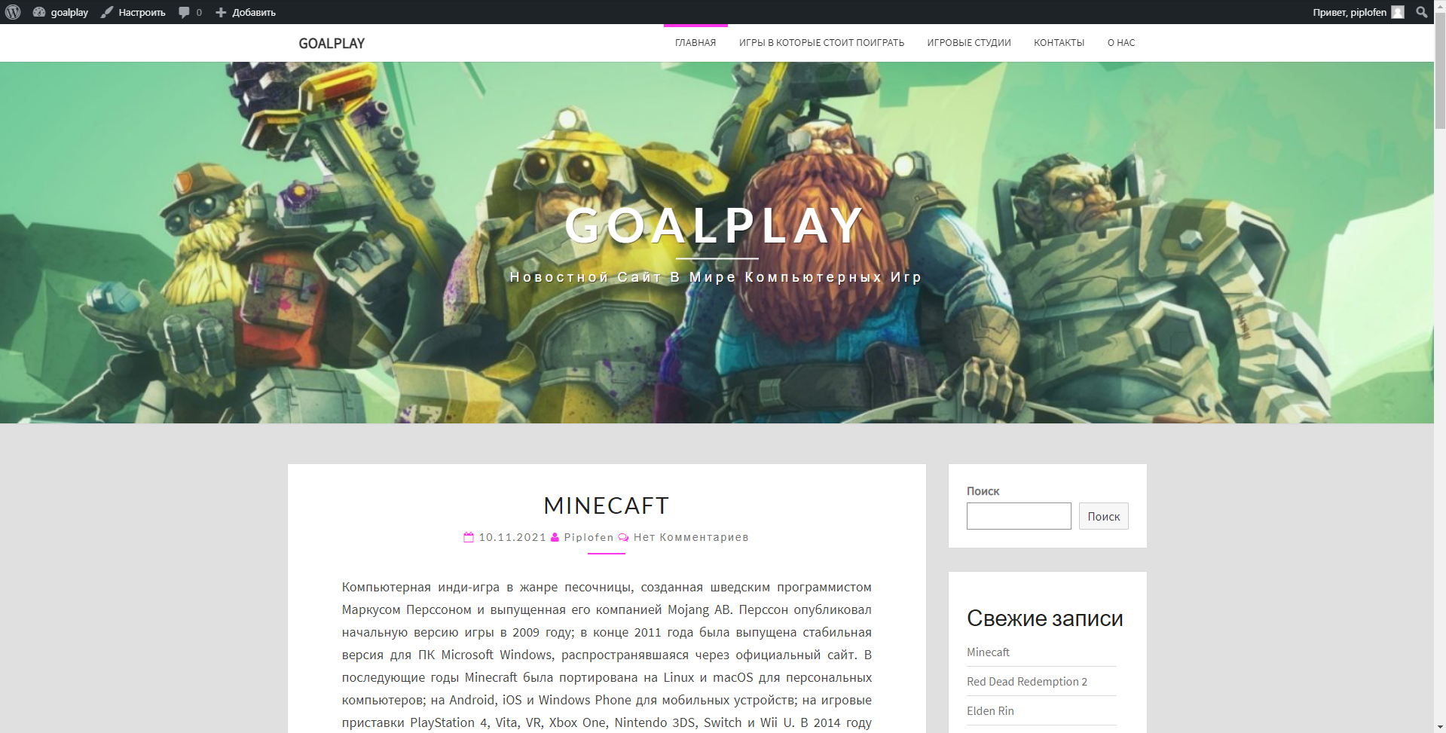

Рис. 8. Главная страница, содержащая короткие статьи об играх (см. рис. 6)

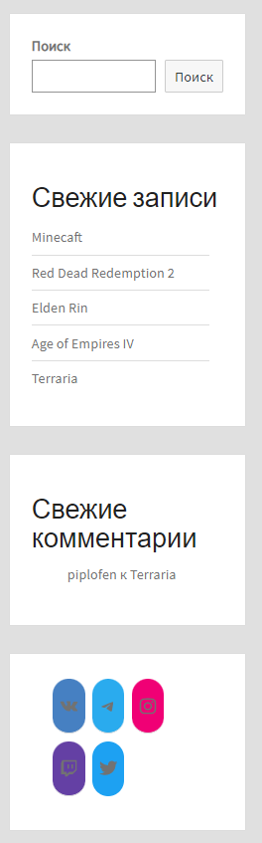

Рис. 9. Боковая панель сайта, предоставляющая доступ к поиску по ключевым словам, свежим записям, последним комментариям и социальным сетям автора.



Рис. 10. Меню сайта

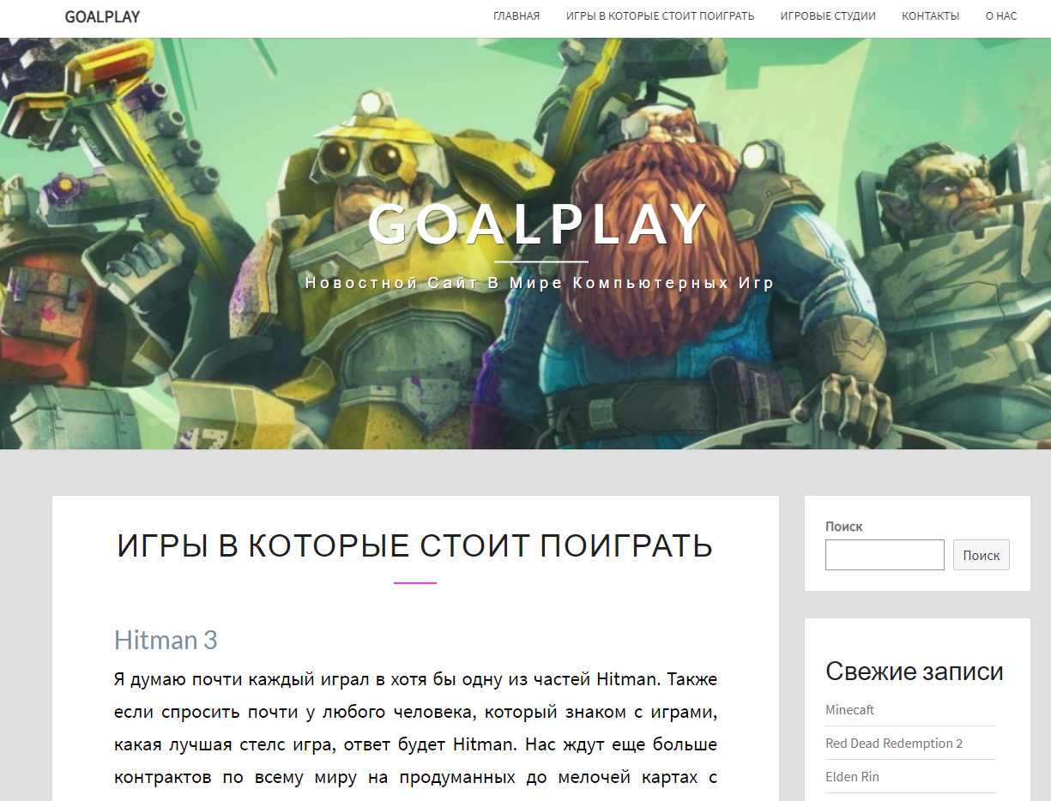

Рис. 11. Выбор меню «Игры в которые стоит поиграть» открывает страницу с коротким описанием свежих игр

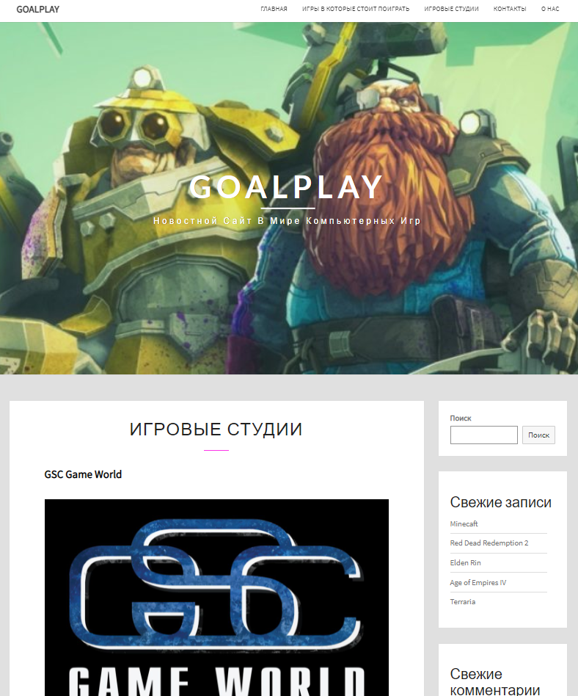

Рис. 12. Выбор меню «Игровые студии» открывает страницу с коротким описанием популярных игровых студий.

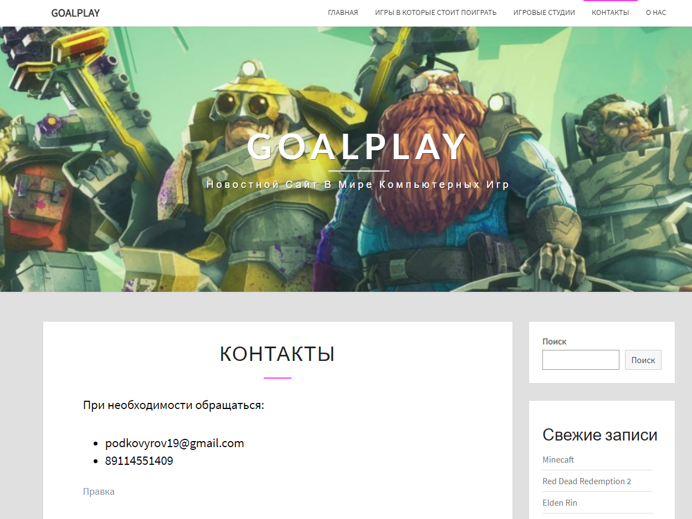

Рис. 13. Выбор меню «Контакты» открывает страницу с контактными данными автора сайта

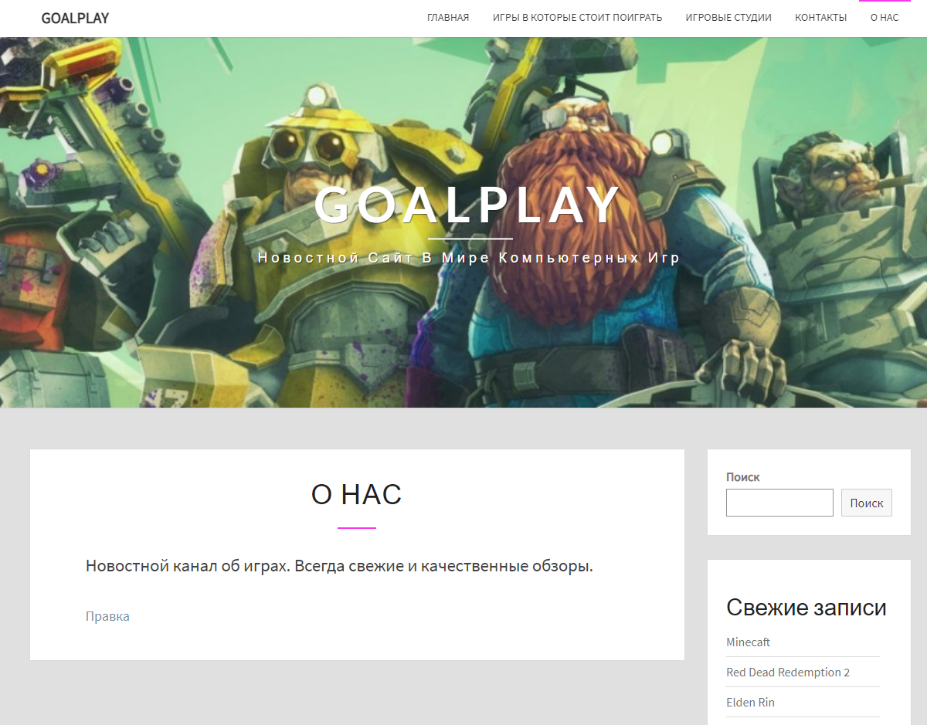

Рис. 14. Выбор меню «О нас» открывает страницу с описанием направления сайта

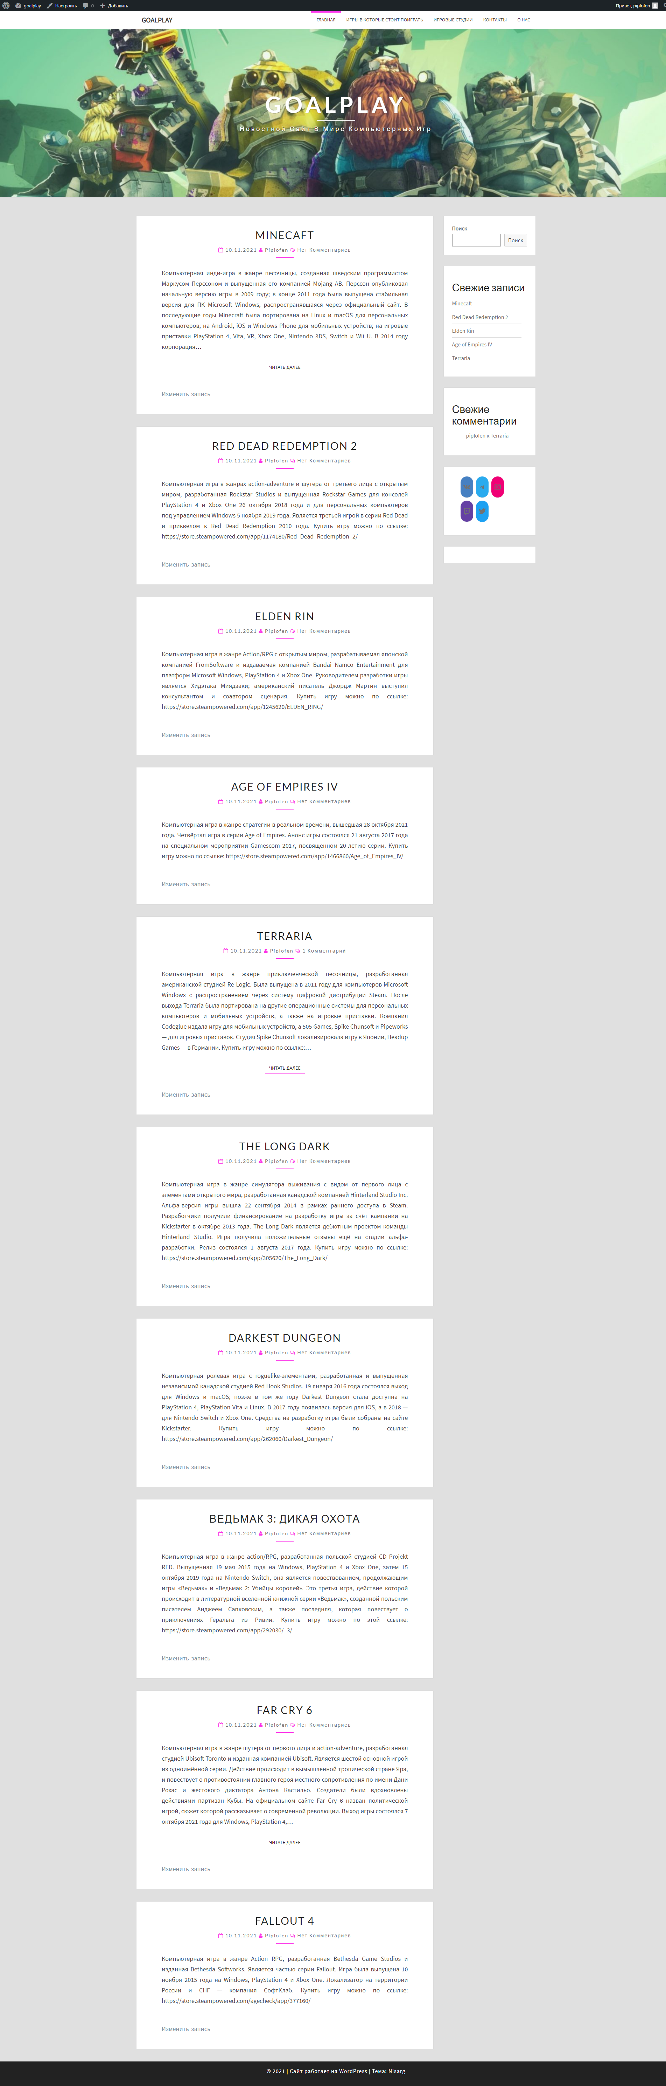

Рис. 15. Скриншот страницы «Главная»

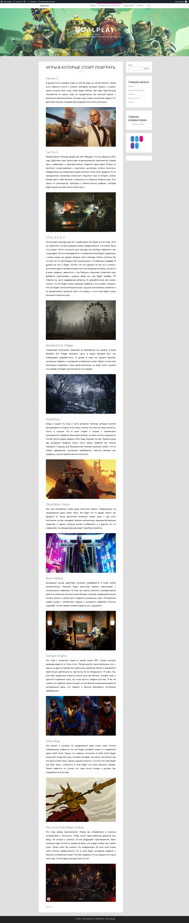

Рис. 16. Скриншот страницы «Игры в которые стоит поиграть»

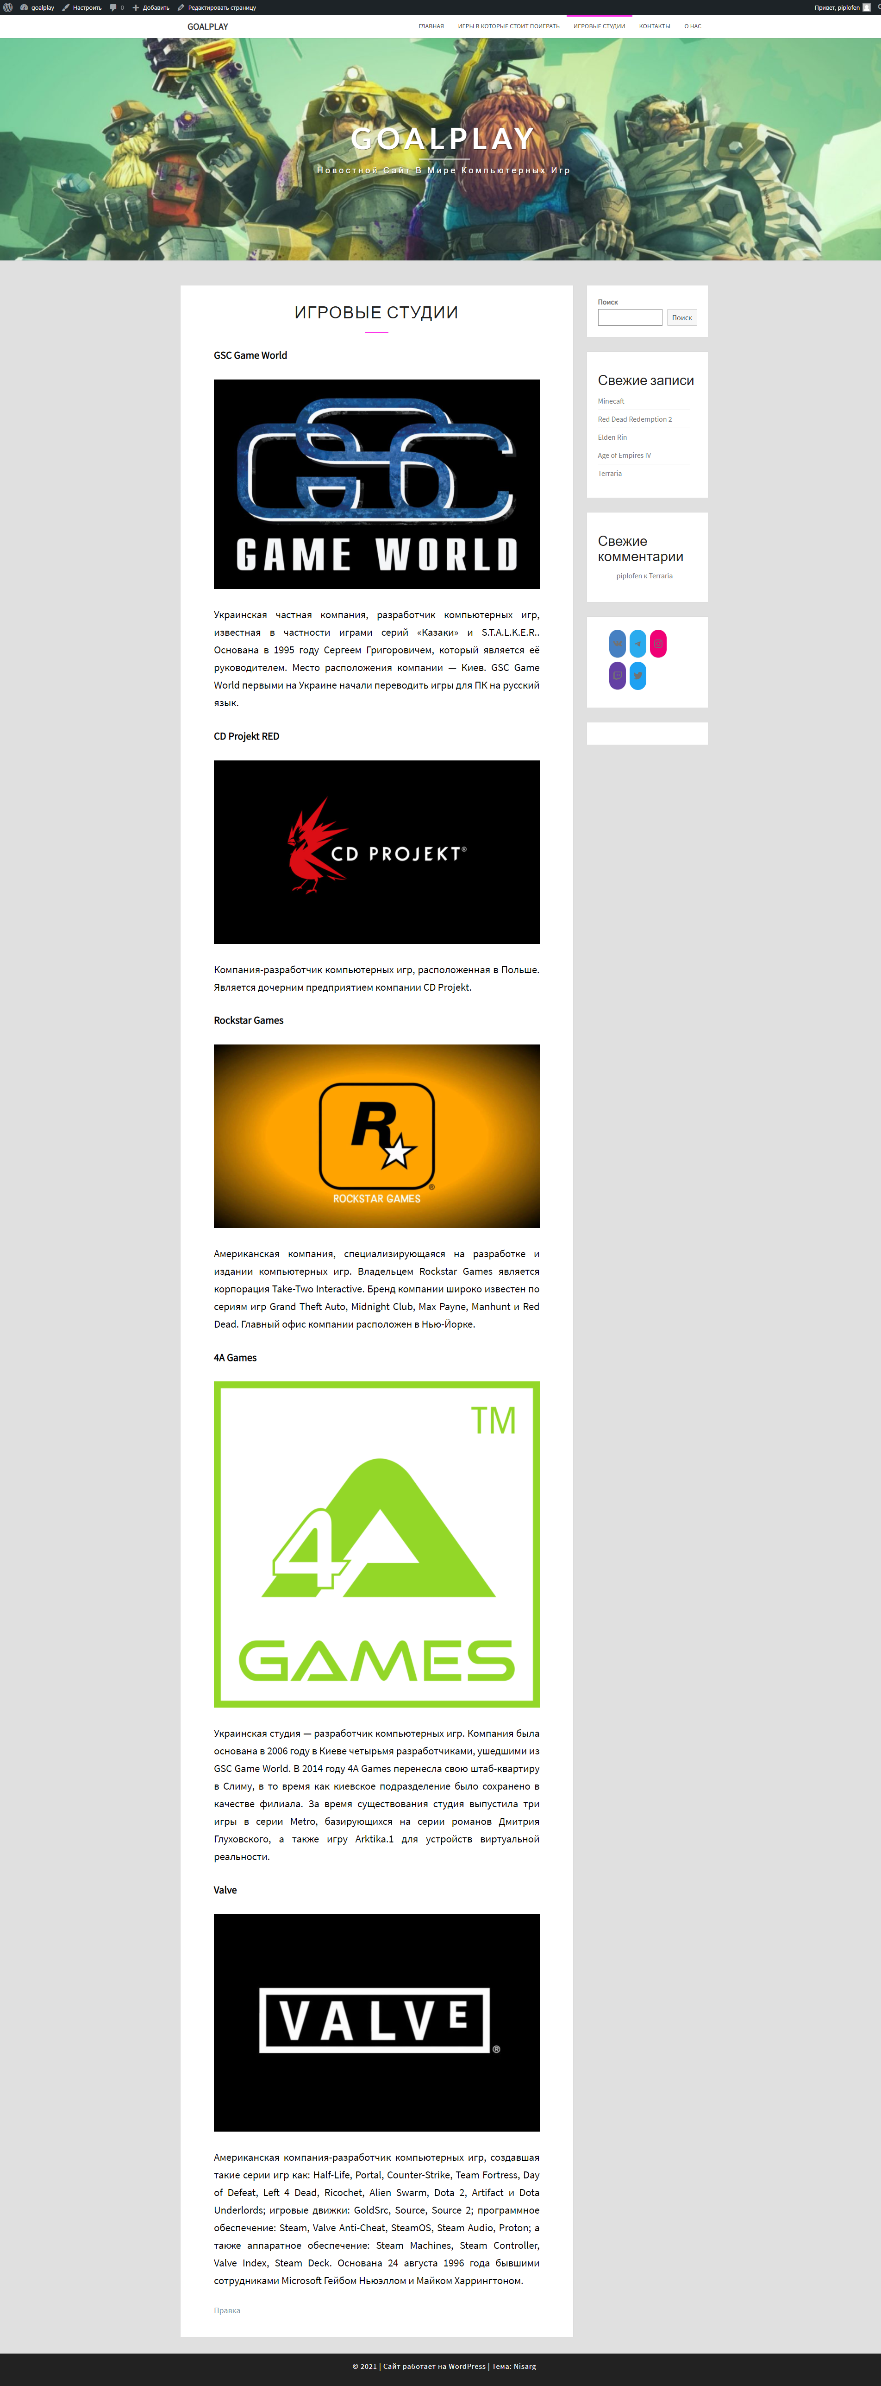

Рис. 17. Скриншот страницы «Игровые студии»